* **标题：**

清空升级工具：工具化分析并创建清空脚本和文档

* **背景/问题：**

在每次核心ERP产品发版前，会有一个任务项“清空升级”：分析子系统当前版本和上一个版本的数据库表差异，并更新清空存储过程。

以“项目投资收益”子系统为例，做一次清空升级大致需要进行以下步骤：

1. 查找本版本所有更改的表，过滤前缀为“ys_Profit”
2. 查找上个版本已存在的表，过滤条件一致
3. 对比1、2步骤结果，标识出本次新增、修改、删除的表
4. 整理清空升级文档：根据具体业务，筛选/补充公共引用的表、标记不清空的表

（前4步已经非常耗时了，分析麻烦，容易出错）

1. 根据文档，更新清空存储过程脚本，补充新增表、删除多余表
2. 根据具体业务，修改清空SQL的过滤条件

（后2步又需要开发人员增删改大量代码）

可以发现，几乎全是手工操作，脚本和文档均需要人工更新，繁琐耗时。

* **受众/对象：**

目前只知道核心ERP产品发版会做此项工作，所以面向产品开发人员。

* **解决思路/方案：**

拒绝手工劳作，聚焦业务变化！人工操作部分全部由工具完成，业务修改部分工具也会进行初步分析，给出建议。具体流程如下：

1. 配置数据库信息，工具化对比并分析数据库表差异，标识增删改
2. 根据具体业务，支持手动修改表的清空标识
3. 根据通用规则自动创建清空升级的存储过程脚本，并生成文档
4. 根据具体业务，手动修改存储过程脚本中的部分清空过滤条件

补充：对于与业务相关的清空SQL，需要由人工审视工具暂无法创建，所以这部分采用直接在存储过程对应位置打标记（标记会让存储过程创建时报错）的方式，保证在第4步开发人员不会遗漏修改点。

可以看出，步骤减至4步，其中1、3步由工具完成，2、4步和业务相关，基于工具给出的建议方案，只需修订少量代码即可。

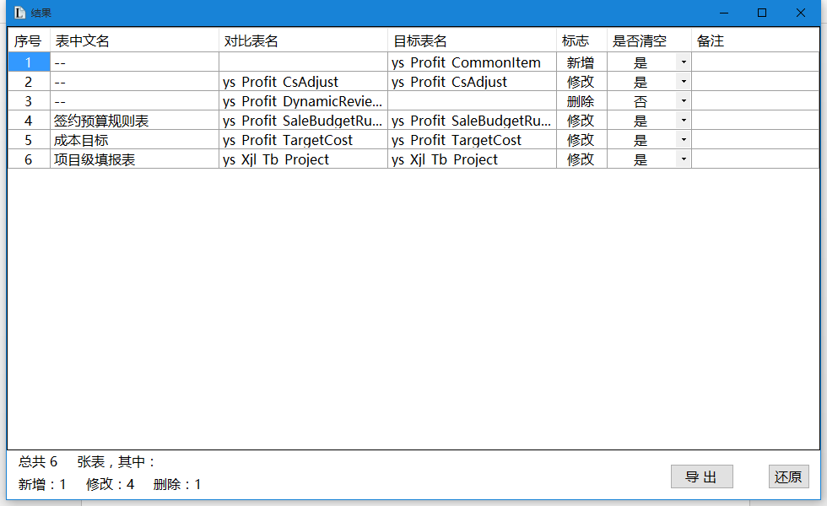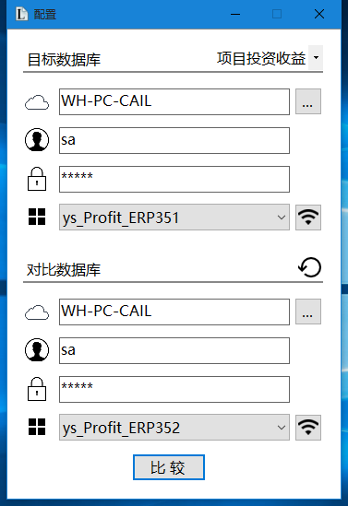目前工具已有初版，操作非常简洁，界面如下：

* **价值预估：**

1. 工具化分析代替人工分析，提效提速
2. 工具生成可提交脚本，无需人工添加大量代码
3. 配置简单，让开发人员聚焦业务修改，更高效的完成任务

实践：在之前的ERP351SP3发版中，已在预算小组使用了该工具的初版，提效十分明显！之前人工做一次清空升级，基本2~3小时完成，改用工具后，半小时搞定~

* **落地推广可行性分析：**